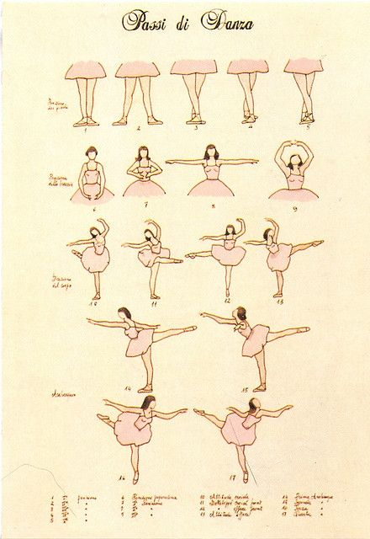
Ballet Summer Camp 2023

REGISTRACE
1.termín: 10.7. – 14.7.2023
2.termín: 07.8. – 11.8.2023
Prosíme o uhrazení platby nejpozději do 30.6.2023

Jméno a příjmení dítěte:
Datum narození:
Jméno a příjmení rodiče:
Bydliště:
Telefon:
Email:
Termín:
Omezení ve stravování:

Zdravotní stav (alergie, léky):

